様式第12号（第９条関係）
心
身体障害者診断書・意見書（心臓機能障害（18歳未満）用）
氏名 |  |  |  |  |  |  | 年 月 日生 |  |  | 男 女
住所
① | 障害名（部位を明記）
② | 原因となった  疾病・外傷名 |  |  |  |  | 交通，労災，その他の事故，戦傷，戦災，  自然災害，疾病，先天性，その他（ ）
③ | 疾病・外傷発生年月日 年 月 日・場 所
④ | 参考となる経過・現症（エックス線写真及び検査所見を含む。）  障害固定又は障害確定（推定） 年 月 日
⑤ | 総合所見（再認定の項目も記入）  〔 将来再認定 要（軽度化･重度化）・ 不要 〕  〔 再認定の時期 年 月 〕
⑥ | その他参考となる合併症状
上記のとおり診断する。併せて以下の意見を付す。
年 月 日
病院又は診療所の名称
所 在 地
診療担当科名 科 医師氏名
身体障害者福祉法第15条第３項の意見〔障害程度等級についても参考意見を記入〕
障害の程度は，身体障害者福祉法別表に掲げる障害に
・ 該当する （ 級相当）
・ 該当しない
注１ 障害名の欄には，心臓機能障害と記入し，原因となった疾病・外傷名の欄には，僧帽弁膜狭窄等障害の原因となった疾病等を記入するとともに，該当する事項を〇で囲んでください（「その他」を囲んだ場合は（ ）内に具体的に記入してください。）。
２ 障害区分や等級決定のため，改めて状況及び所見についてお問い合わせする場合があります。
心臓機能障害の状況及び所見（18歳未満用）
１ 臨床所見  ア 著しい発育障害 （有 ・ 無）  イ 心音・心雑音の異常 （有 ・ 無）  ウ 多呼吸又は呼吸困難 （有 ・ 無）  エ 運動制限 （有 ・ 無） | （該当するものを〇で囲むこと｡）  オ チアノーゼ （有 ・ 無）  カ 肝腫大 （有 ・ 無）  キ 浮腫 （有 ・ 無）
２ 検査所見
(1) 胸部エックス線所見（ 年 月 日）
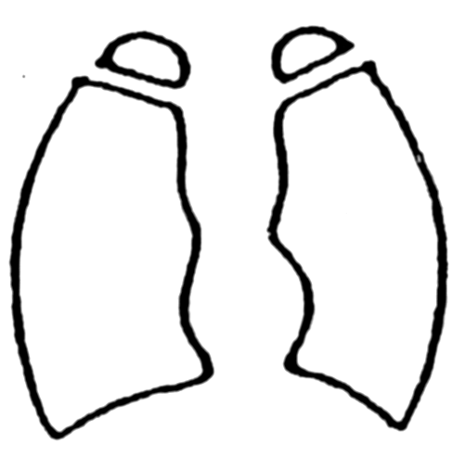  心胸比 ％ | ア 心胸比0.56以上 （有 ・ 無）  イ 肺血流量増又は減 （有 ・ 無）  ウ 肺静脈うっ血像 （有 ・ 無）
(2) 心電図所見
ア 心室負荷像 〔有（右室，左室，両室）・無〕
イ 心房負荷像 〔有（右房，左房，両房）・無〕
ウ 病的不整脈 〔種類 〕（有・無）
エ 心筋障害像 〔所見 〕（有・無）

(3) 心エコー図，冠動脈造影所見（ 年 月 日）
ア 冠動脈の狭窄又は閉塞 （有 ・ 無）
イ 冠動脈瘤又は拡張 （有 ・ 無）
ウ その他

３ 養護の区分
(1) ６か月～１年毎の観察
(2) １か月～３か月毎の観察
(3) 症状に応じて要医療
(4) 継続的要医療
(5) 重い心不全，低酸素血症，アダムスストークス発作又は狭心症発作で継続的医療を要するもの

